|  |  |
| --- | --- |
| Client | - |
| Project | Aplikasi Jadwal pelajaran dan nilai siswa |
| Aplikasi | Aplikasi Jadwal pelajaran dan nilai siswa |
| Modul | Siswa dan Guru |
| Fitur | Admin |
| Requirement-ID | Form edit Data Guru |
| Versi | - |
| Dosen | Endy Muhardin |
| User dari Client | - |

**Relasi dengan Requirement lain**

*Interaksi requirement ini dengan requirement lainnya*

|  |  |  |
| --- | --- | --- |
| **No** | **Requirement-ID** | **Keterkaitan** |
| 1 | Form edit Data Guru | Form ini berkaitan dengan form jadwal dimana disini kita memasukkan nama guru dan guru yang mengajar |

**Riwayat Perubahan**

*Daftar perubahan pada requirement ini*

|  |  |  |  |  |
| --- | --- | --- | --- | --- |
| **Tanggal** | **Versi** | **Change Request ID** | **Keterangan** | **ID** |
|  |  |  |  |  |

**User Goal**

*Tujuan yang ingin dicapai user dengan menjalankan proses ini*

* Menyimpan data guru kedalam database

**Ijin Akses**

*User level, group, atau batasan lain untuk menjalankan proses ini*

* Administrator bisa mengubah /mengedit/mengahapus data guru

**Penjelasan**

*Deskripsi naratif tentang proses ini*

Fitur ini digunakan untuk memasukkan data guru dimana admin dapat mengedit/menghapus/menambahkan data guru dan admin mengupdatenya

**Flow Aplikasi**

*Langkah-langkah untuk menjalankan proses ini*

|  |  |  |
| --- | --- | --- |
| **Login admin** | **Form data guru** | **Form edit data guru** |
| Admin masuk dengan kodenya  admin mengecek data yang diupdate |  | Admin masuk, kemudian bisa mengedit/menghapus/menambahkan data guru |

**Desain Screen**

*Rancangan tampilan untuk proses ini*

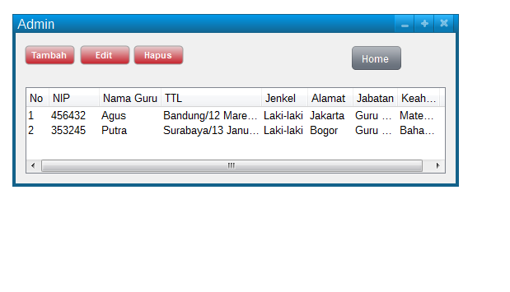

**Rincian Field**

*Penjelasan tentang masing-masing field*

|  |  |  |  |  |
| --- | --- | --- | --- | --- |
| Field | Tipe | Validasi | Keterangan | Urutan |
| tambah | Button | required | Menambah guru dan datanya | 1 |
| edit | Button | required | Mengedit data guru | 2 |
| hapus | Button | required | Menghapus data guru | 3 |
| Home | Button | Required | Kembali ke menu utama admin | 4 |

**Rincian Field**

*Penjelasan tentang masing-masing field*

Validasi :

- tidak ada : tidak ada aturan validasi khusus

- harus diisi : tidak boleh dikosongkan

**Prasyarat**

*Data atau proses lain yang harus ada atau terjadi sebelum proses ini bisa dijalankan*

Tidak ada

**Kondisi Awal**

*Kondisi data atau proses aplikasi sebelum proses ini dijalankan*

Data guru belum ada didatabase

**Kondisi Akhir**

*Kondisi data atau proses aplikasi setelah proses ini dijalankan*

Data guru baru tersimpan di tabel guru dalam database.

Atau data guru existing nilai fieldnya berubah sesuai pengeditan yang dilakukan.

**Karakteristik Khusus**

*Batasan atau kondisi khusus berkaitan dengan proses ini, misalnya performance, concurrent user, dan sebagainya*

Admin dapat mengedit/menghapus/menambah data guru sesuai dengan kebutuhan

**Flow Pengetesan**

*Langkah-langkah untuk mengetes proses ini*

|  |  |  |  |
| --- | --- | --- | --- |
| **Urutan** | **Aktifitas** | **Input/Tindakan** | **Output/Hasil** |
| 1 | Buka Screen dari user |  | Screen tampil |
| 2 | tambah Data | 1. NIP : 352345   Nama : Putra  TTL : Bandung/13 Januari 1967  Jenis Kelamin : Laki-Laki  Alamat : Bogor  Jabatan : Guru Kelas  Keahlian : Bahasa Indonesia | 1. NIP : 456432   Nama : Agus  TTL : Bandung/12 Maret 1970  Jenis Kelamin : Laki-Laki  Alamat : Jakarta  Jabatan : Guru Kelas  Keahlian : Matematika   1. NIP : 352345   Nama : Putra  TTL : Bandung/13 Januari 1967  Jenis Kelamin : Laki-Laki  Alamat : Bogor  Jabatan : Guru Kelas  Keahlian : Bahasa Indonesia |
|  | Simpan data |  | Popup message : Data Sukses Tersimpan |
| 3 | Edit Data | 1. NIP : 352345   Nama : Putra  TTL : Bandung/13 Januari 1967  Jenis Kelamin : Laki-Laki  Alamat : Bogor(diedit ganti)  Jabatan : Guru Kelas  Keahlian : Bahasa Indonesia | 1. NIP : 352345   Nama : Putra  TTL : Bandung/13 Januari 1967  Jenis Kelamin : Laki-Laki  Alamat : jakarta  Jabatan : Guru Kelas  Keahlian : Bahasa Indonesia |
|  | Simpan data |  | Popup message : Data Sukses Tersimpan |
| 4 | Hapus Data | 1. NIP : 456432   Nama : Agus  TTL : Bandung/12 Maret 1970  Jenis Kelamin : Laki-Laki  Alamat : Jakarta  Jabatan : Guru Kelas  Keahlian : Matematika   1. NIP : 352345   Nama : Putra  TTL : Bandung/13 Januari 1967  Jenis Kelamin : Laki-Laki  Alamat : Bogor  Jabatan : Guru Kelas  Keahlian : Bahasa Indonesia | 1. NIP : 456432   Nama : Agus  TTL : Bandung/12 Maret 1970  Jenis Kelamin : Laki-Laki  Alamat : Jakarta  Jabatan : Guru Kelas  Keahlian : Matematika |
|  | Simpan data |  | Popup message : Data Sukses Tersimpan |

**Sign Off**

*Persetujuan terhadap requirement ini*

|  |  |  |  |  |  |
| --- | --- | --- | --- | --- | --- |
| Tanggal | Versi | User Client | Analis | Project Owner | Project Manager |
|  |  |  |  |  |  |